Общая характеристика

Информационная справка

Таблица 1
Наименование: | Муниципальное  бюджетное дошкольное образовательное учреждение  «Детский сад № 16 «Солнышко» поселка Краснобродского
Организационно-правовая форма | Муниципальное учреждение
Учредитель | Учредителем является Администрация Краснобродского городского округа  Функции и полномочия учредителя осуществляются Главой Администрации Краснобродского г.о., администрацией городского округа в лице комитета по управлению муниципальным имуществом К.г.о., управления образования администрации Краснобродского городского округа.  Место нахождения, почтовый адрес Учредителя: Россия,652640, Кемеровская область, п.Краснобродский, ул.Новая 47-А.
Год основания  детского сада | 1971
Лицензия | Государственной лицензионно-аттестационной службы  А 043759 № 7739 от 27.06.2007 г.
Устав | Устав МБДОУ утвержден 05.12.2011 г.
Режим работы | Понедельник-пятница: с 7.00 до 19.00  Выходные дни: суббота, воскресенье, праздники.
Количество групп | Всего функционируют 11 групп ( 3- ясельные, 7 – дошкольные)  В 2011 - 2012 учебном году:  - с 1,5 до 2 лет - 1 группа,  - с 2 до 3 лет - 2 группы,  - с 3 до 4 лет - 2 группы,  - с 4 до 5 лет – 2 группы,  - с 5 до 6 лет - 2 группы,  - с 6 до 7 лет – 2 группы
Юридический и фактический адрес | 652640, Кемеровская область, п.Краснобродский, ул.Новая 47-А.
Телефон | Тел: 8 ( 38452) 7-91-86
Адрес сайта в Интернете | www.ds16-kb.narod.ru  Приглашаем посетить наш сайт, чтобы узнать более подробную информацию о дошкольном учреждении,  а также последние новости нашего детского сада!
Адрес электронной почты | ds16-kb@yandex.ru
ФИО  руководителя | Чурина Людмила Егоровна  Высшая квалификационная категория  Педагогический стаж 29 лет.
Заместитель заведующего по УВР | Данильчук Галина Борисовна  Высшая квалификационная категория  Педагогический стаж 34 года
Заместитель заведующего по АХЧ | Полушина Ольга Викторовна  Стаж работы 31 год
Старшая медицинская сестра | Квасова Мария Павловна  Стаж работы 32 лет

Здание детского сада типовое, двухэтажное. Расположено во дворе жилого массива, вдали от промышленных предприятий.
Территория детского сада озеленена насаждениями по всему периметру. На территории учреждения имеются различные виды деревьев и кустарников, газоны, клумбы.

Управление

В своей деятельности Учреждение руководствуется законодательством
Российской Федерации, в том числе:
- Законом РФ « Об образовании»;
- Типовым положением о дошкольном образовательном учреждении в Российской Федерации;
- нормативными правовыми актами органов местного самоуправления Краснобродского городского округа
- решениями органов управления образованием Российской Федерации и других уровней;
- Уставом МБДОУ «Детский сад № 16 «Солнышко»
- Локальными актами МБДОУ № 16 «Солнышко»

Непосредственное управление детским садом осуществляет Заведующая Чурина Людмила Егоровна

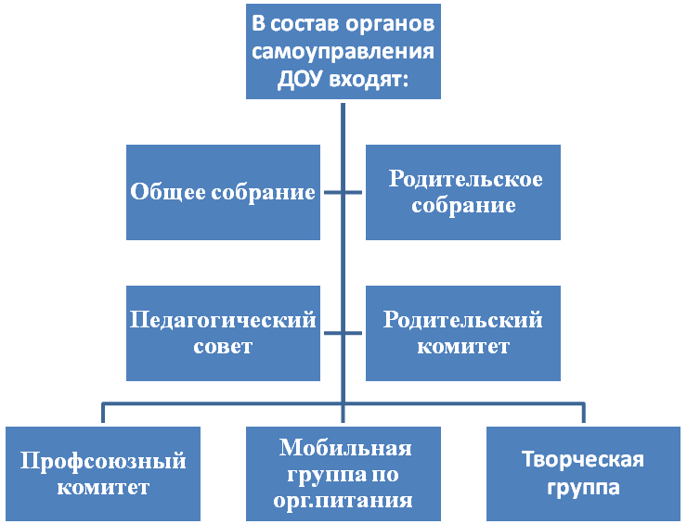
Рис.1
В дошкольном учреждении соблюдается исполнительская дисциплина: имеется номенклатура дел, регистрируется входящая и исходящая документация, осуществляется работа по изучению и реализации нормативных документов (приказов, инструкций, распоряжений), распределены обязанности между всеми участниками образовательного процесса. Делопроизводство организовано на современном уровне и соответствует Закону РФ «Об образовании», ТК РФ.
Трудовые отношения участников образовательного процесса оформлены трудовыми договорами в соответствии ТК РФ, имеются должностные инструкции, правила внутреннего трудового распорядка.
Данная система способствует включению каждого участника педагогического процесса в управление МДОУ.
Контингент воспитанников

В учреждении функционирует 11 групп общей численностью 204 ребенка, укомплектованных по возрастному принципу:
* 3 группы раннего возраста ( 1,5-3 г)
* 8 групп дошкольного возраста ( 3-7 лет)

В детский сад принимаются дети с 1,5 лет (учитывается дата рождения: с 1 сентября по 1 сентября следующего года (Например. 1 сентября 2010 г.-1 сентября 2011г.)) согласно дате постановки на очередь.
Постановка на очередь осуществляется в течение всего года без ограничений на сайте www.dou-bank.ru. Родители (законные представители), дети которых в соответствии с действующим законодательством и настоящими Правилами имеют право на внеочередной и первоочередной прием в детский сад, дополнительно предоставляют документы, подтверждающие их статус.
Приём осуществляется на основании следующих документов:
а) заявления родителей (законных представителей) о приеме ребенка в дошкольное образовательное учреждение;
б) медицинской справки о состоянии здоровья ребенка;
в) свидетельства о рождении ребенка.
Между учреждением и родителями (законными представителями) при приеме ребенка в детский сад заключается Договор, включающий в себя взаимные права, обязанности и ответственность сторон.
Комплектование групп осуществляется с 15 мая по 15 июля. Количество набираемых детей зависит от количества детей, выпускаемых из детского сада в школу.
Режим работы
Детский сад работает по пятидневной рабочей неделе с двумя выходными днями
(суббота, воскресенье). Режим работы - 12 часов в день (с 7.00.до 19.00 часов). Отношения учреждения с родителями определяются договором о сотрудничестве, который заключается при приеме ребенка в детский сад.

Примерный режим дня представлен в Таблице 2

Примерный распорядок дня
(режим дня)
Таблица 2
Режим дня варьируется в зависимости от возраста детей и учебного плана МБДОУ в соответствии санитарно-эпидемиологических норм и правил.

- Встреча детей  - Зарядка  - Гигиенические процедуры  - Завтрак  - Подготовка к занятиям  - Занятия. Познавательно-игровая деятельность  - Прогулка  - Обед  - Сон  - Физ. разминка после сна  - Подготовка к полднику, полдник  - Познавательно – игровая деятельность  - Подготовка к ужину, ужин  - Подготовка к прогулке, прогулка  - Уход домой | 7.00 – 8.00  8.10 – 8.20  8.20– 8.30  8.30 – 8.45  8.45 – 9.00  9.00 – 10.30  10.30 – 12.30  12.40 – 13.10  13.20 – 15.00  15.00 – 15.05  15.25 – 15.40  15.40 – 17.00  17.00 – 17.20  17.20 – 19.00  до 19.00

